Центр социально-экономического развития школы Института образования НИУ Высшая Школа Экономики (г. Москва) в рамках реализации Государственной программы Российской Федерации «Развитие образования на 2013-2020 годы» по направлению «поддержка школ, работающих в сложных социальных контекстах», в рамках реализации Федеральной целевой программы развития образования (мероприятие 2.2. «Повышение качества образования в школах с низкими результатами обучения и в школах, функционирующих в неблагоприятных социальных условиях, путем реализации региональных проектов и распространения их результатов») в период с 27 июня по 30 июня 2016 года проводит в Ярославской области III межрегиональную Летнюю школу (далее – Летняя школа).
Тема Летней школы: «Эффективный урок - успешный ученик, успешный учитель -эффективная школа»
Основная задача Летней школы - обмен лучшими практиками по переходу школ в эффективный режим работы, расширение межрегионального сотрудничества и сетевого взаимодействия регионов, муниципалитетов и образовательных организаций.
Образовательная программа Летней школы включает в себя семинары, тренинги и мастер-классы для различных категорий слушателей, подготовленные специалистами Института образования Высшей школы экономики и Института развития образования (Ярославская область).
К участию в работе школы приглашаются команды школ пилотных регионов (Московская область, республика Карелия, Ярославская область), руководители и специалисты региональных и муниципальных органов управления образованием, руководители и специалисты структур, отвечающих за развитие систем образования и повышение квалификации, курирующих реализацию вышеуказанного проекта в субъектах Российской Федерации.
Образовательная программа Летней школы предоставляется слушателям бесплатно. Сумма организационного взноса для иногородних участников составляет 2000 рублей, для участников от Ярославской области – 3150 рублей.
Оплата оргвзноса, проезда к месту проведения Летней школы, проживания и питания осуществляется за счет направляющей стороны.
Заявки для участия в Летней школе, а также вопросы для уточнения и согласования, необходимо направлять Халимовой Светлане Александровне (halimova@iro.yar.ru), методисту Центра развития инновационной инфраструктуры ГАУ ДПО ЯО ИРО в срок до 30 мая 2016 года, согласно прилагаемой форме (Приложение 1).

Размещение и питание участников
Стоимость проживания за период с 27 по 30 июня 2016 с одного человека:
- 2-х местный номер – 3850 рублей,
- 3-х местный номер – 3650 рублей,
- одноместный номер - 7650 рублей.
Питание для всех участников за 3 дня – 3150 руб.
Оплата оргвзноса (Приложение 2)
Оплата оргвзноса может быть произведена как юридическими (платежное поручение), так и физическими (квитанция) лицами.
Для юридических лиц:
Заполняя платежное поручение, укажите в строчке назначение платежа перечислить ФИО участников, которых оплачивает организация. Оплатив, перешлите, пожалуйста, скан платежного поручения с отметкой банка, на адрес patokina@iro.yar.ru.
Оплатить оргвзнос необходимо до 15 июня 2016 г. Оргвзнос не возвращается.
Для физических лиц:
Обращаем Ваше внимание на то, что при оформлении извещения в графе «Имя плательщика» необходимо указать ФИО участника, за которого делается взнос.
Перешлите, пожалуйста, скан квитанции с отметкой банка на адрес patokina@iro.yar.ru.
Оплатить оргвзнос необходимо до 15 июня 2016 г. Оргвзнос не возвращается.
Услуги отеля за дополнительную плату (по желанию участников)
На территории комплекса Вы Можете:
- посетить банный комплекс http://www.mouse-inn.ru/relax/?page=81
- воспользоваться прокатом спортивного инвентаря
- воспользоваться мангальной беседкой, а при необходимости, можем установить для Вас шатры.
- воспользоваться караоке.
- воспользоваться прокатом лодок.

Приложение 1
ЗАЯВКА
на участие в III Летней школе межрегионального проекта
«Комплексное сопровождение школ, работающих в сложных социальных контекстах»
№ п/п | Субъект РФ | ФИО | Место работы | Должность | Электронный адрес | Контактный телефон | Согласие на обработку персональных данных (да/нет)
1.
2.
…..

Руководитель делегации | ФИО

Приложение 2

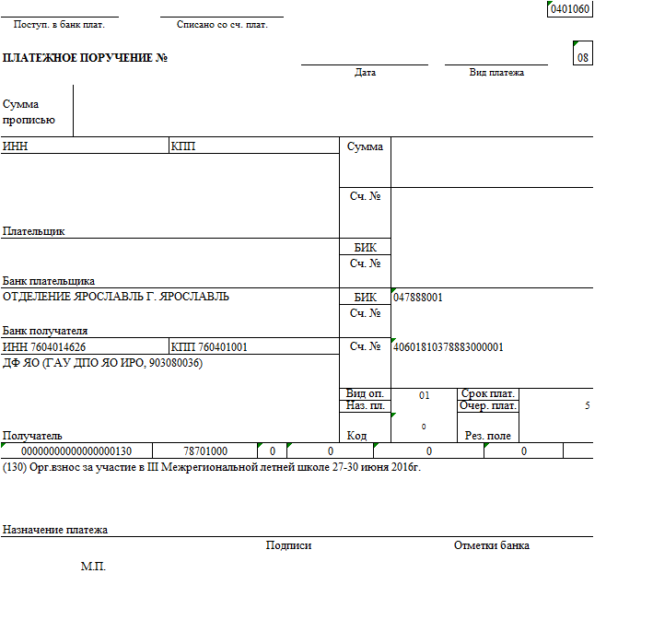

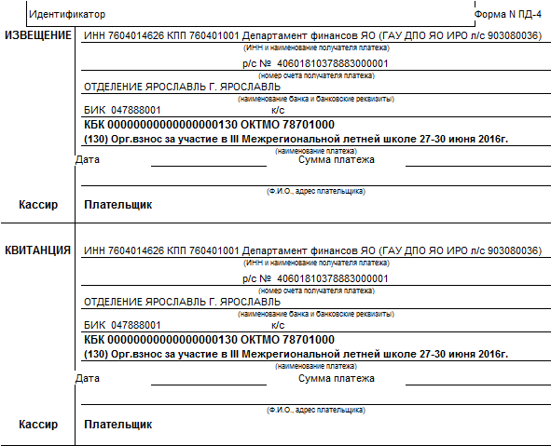

Все данные руководителя делегации указываются в общей таблице

